**Сухина Денис Михайлович ФІТ 2-6**

**Лабораторна робота 13**

**Варіант 25**

**Завдання:** З точністю до 0.0001 скласти розв’язок задачі Коші для звичайного диференційного рівняння першого порядку $y^{'}=f\left(x, y\right)$ на відрізку $\left[a, b\right]$ з кроком $h=0.1$ за умов $y\left(x_{0}\right)=y_{0}$: а) методом Ейлера; б) методом Ейлера-Коші. Побудувати ламану Ейлера для знайденого розв’язку.

а) $y^{'}=x+\sin\left(\frac{y}{\sqrt{0.7}}\right);y\left(1.2\right)=1.4;\left[1.2;2.2\right]$

б) $y^{'}=x+\sin\left(\frac{y}{\sqrt{11}}\right);y\left(0.6\right)=1.2;\left[0.6;1.6\right]$

*Розв’язок:*

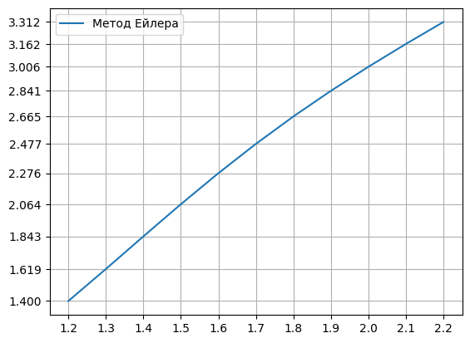*Метод Ейлера*

$$x_{0}=1.2;y_{0}=1.4$$

$$x_{i+1}=x_{i}+0.1$$

$$y_{i+1}=y_{i}+0.1\left(x_{i}+\sin\left(\frac{y_{i}}{\sqrt{0.7}}\right)\right)$$

|  |  |  |
| --- | --- | --- |
| $$i$$ | $$x_{i}$$ | $$y_{i}$$ |
| 0 | 1.2 | 1.4000 |
| 1 | 1.3 | 1.6195 |
| 2 | 1.4 | 1.8429 |
| 3 | 1.5 | 2.0636 |
| 4 | 1.6 | 2.2761 |
| 5 | 1.7 | 2.4770 |
| 6 | 1.8 | 2.6650 |
| 7 | 1.9 | 2.8406 |
| 8 | 2.0 | 3.0055 |
| 9 | 2.1 | 3.1620 |
| 10 | 2.2 | 3.3124 |

*Метод Ейлера-Коші*

$$x_{0}=0.6;y_{0}=1.6$$

$$x_{i+1}=x_{i}+0.1$$

$$y_{i+1}=y_{i}+\frac{0.1}{2}\left[x_{i}+\sin\left(\frac{y_{i}}{\sqrt{11}}\right)+x_{i+1}+\sin\left(\frac{y_{i}+0.1\left(x_{i}+\sin\left(\frac{y_{i}}{\sqrt{11}}\right)\right)}{\sqrt{11}}\right)\right]$$

|  |  |  |
| --- | --- | --- |
| $$i$$ | $$x_{i}$$ | $$y_{i}$$ |
| 0 | 0.6 | 1.2000 |
| 1 | 0.7 | 1.3017 |
| 2 | 0.8 | 1.4165 |
| 3 | 0.9 | 1.5446 |
| 4 | 1.0 | 1.6863 |
| 5 | 1.1 | 1.8419 |
| 6 | 1.2 | 2.0116 |
| 7 | 1.3 | 2.1958 |
| 8 | 1.4 | 2.3945 |
| 9 | 1.5 | 2.6079 |
| 10 | 1.6 | 2.8359 |

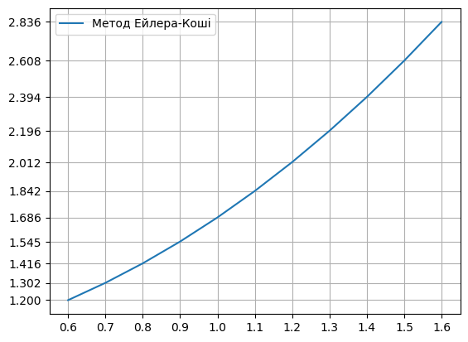

Код:

from math import sin, sqrt

import matplotlib.pyplot as plt

eps = 0.0001

h = 0.1

a_x0 = 1.2

a_y0 = 1.4

b_x0 = 0.6

b_y0 = 1.2

a_a = 1.2

a_b = 2.2

b_a = 0.6

b_b = 1.6

def euler_method(x0, y0, b, h):

    x = x0

    y = y0

    x_arr = [x]

    y_arr = [y]

    while x < b:

        y += h * (x + sin(y / sqrt(0.7)))

        x += h

        x_arr.append(x)

        y_arr.append(y)

    return x_arr, y_arr

ax_arr, ay_arr = euler_method(a_x0, a_y0, a_b, h)

plt.plot(ax_arr, ay_arr, label='Метод Ейлера')

plt.xticks(ax_arr)

plt.yticks(ay_arr)

plt.grid()

plt.legend()

plt.show()



def euler_cauchy_method(x0, y0, b, h):

    x = x0

    y = y0

    x_arr = [x]

    y_arr = [y]

    while x < b:

        y += h/2 * (x + sin(y / sqrt(11)) + (x + h) + sin( (y + h*(x + sin(y / sqrt(11)))) / sqrt(11) ))

        x += h

        x_arr.append(x)

        y_arr.append(y)

    return x_arr, y_arr

bx_arr, by_arr = euler_cauchy_method(b_x0, b_y0, b_b, h)

plt.plot(bx_arr, by_arr, label='Метод Ейлера-Коші')

plt.xticks(bx_arr)

plt.yticks(by_arr)

plt.grid()

plt.legend()

plt.show()